naturvurdering til
§ 16 b Miljøtilladelse af landbrug
tårupvej 6a, 4840 nørre alslev
Guldborgsund kommune
maj 2025

indholdsfortegnelse

1.1 Påvirkning fra stald og lager 3
1.1.1 Ammoniakfølsom natur 3
1.1.2 Natura 2000-områder 7
1.1.3 Bilag IV-arter og andre sjældne og/eller beskyttelseskrævende arter 9

Påvirkning fra stald og lager

Ammoniakfølsom natur
Ammoniakfølsom natur er jf. husdyrlovens § 7 opdelt i tre kategorier.

Kategori 1-natur
Denne kategori omfatter de ammoniakfølsomme Natura 2000-naturtyper, som indgår i udpegningsgrundlaget for området og er kortlagte af Naturstyrelsen i forbindelse med Natura 2000-planlægningen. Naturtyperne fremgår af bilag 3, punkt D i husdyrgodkendelsesbekendtgørelsen.

For de Natura 2000-naturtyper, som endnu ikke er kortlagt som kategori 1-natur (primært søer), skal kommunen vurdere påvirkningen og eventuelt fastsætte vilkår om maksimal deposition af ammoniak. Dette kræver en konkret besigtigelse for at bestemme søernes naturtype.

Kategori 1-natur omfatter ligeledes heder og overdrev beskyttet efter naturbeskyttelseslovens § 3 indenfor Natura 2000-områder, som ikke er nævnt ovenfor.

For kategori 1-natur gælder at den totale ammoniaktilførsel på naturområdet ikke må overskride følgende beskyttelsesniveau:
- 0,2 kg N/ha ved mere end 2 husdyrbrug (mere end 1 ejendom udover ansøger)
- 0,4 kg N/ha ved 2 husdyrbrug (ansøger samt 1 ejendom)
- 0,7 kg N/ha ved 1 husdyrbrug (ansøger)
Antallet af husdyrbrug ud over det ansøgte opgøres på følgende måde (kumulationsmodel):
- antal husdyrbrug over 150 kg NH₃-N pr. år indenfor 200 meter +
- antal husdyrbrug over 450 kg NH₃-N pr. år indenfor 200-300 meter +
- antal husdyrbrug over 750 kg NH₃-N pr. år indenfor 300-500 meter +
- antal husdyrbrug over 1.500 kg NH₃-N pr. år indenfor 500-1000 meter +
- antal husdyrbrug over 5.000 kg NH₃-N pr. år indenfor 1000-2500 meter.

Nærmeste kategori 1-natur i forhold til husdyrbruget på Tårupvej 6a ligger ved Bredemage Hage på Bogø ca. 5,5 km nordøst for nærmeste anlæg på husdyrbruget, se kort 1. Naturområdet er de kortlagte habitatnaturtyper 6210 Kalkoverdrev og 7230 Rigkær. Alle naturområderne ligger i habitatområde 147, som er en del af Natura 2000-område 168 Havet og kysten mellem Præstø Fjord og Grønsund.

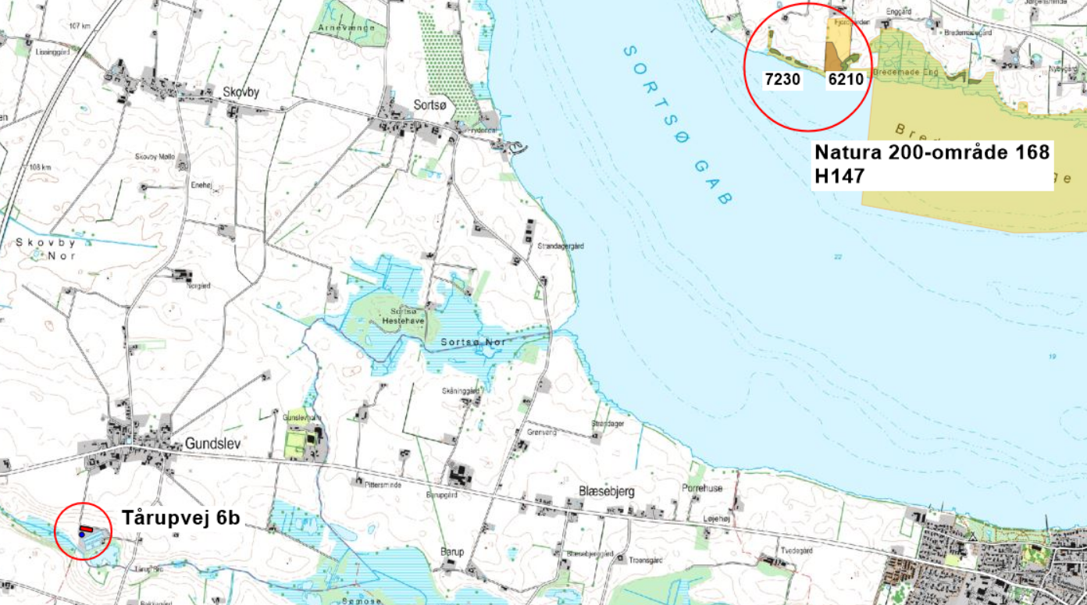Kort 1. Beliggenheden af husdyrbruget i forhold til nærmeste kategori 1-natur Natura 2000-område 168.

De anbefalede tålegrænser for naturområderne er (jf. Fagligt notat fra DCE af 15-3-2024):
6210 Kalkoverdrev: 10 - 20 kg N/ha/år
7230 Rigkær: 15 - 25 kg N/ha/år

Guldborgsund Kommune er allerede belastet med atmosfærisk kvælstof, der kan udgøre en trussel mod den beskyttede natur. Denne belastning kaldes baggrundsbelastningen og er ifølge tabellen ”Total kvælstofdeposition 2010-2022” på Miljøstyrelsens MiljøGis til husdyrregulering 8,53 kg N/ha/år i området omkring naturområderne.

Den totale ammoniakdeposition fra den ansøgte produktion er i det elektroniske ansøgningssystem beregnet til 0,0 kg NH₃-N/ha i alle naturområderne med kategori 1-natur.

Kommunens vurdering
Da den totale ammoniakdeposition fra det samlede ansøgte anlæg i kategori 1-naturområderne ligger under 0,2 kg NH₃-N/ha/år, er det ikke påkrævet at vurdere nærmere på eventuel kumulation med andre husdyrbrug, da det højeste beskyttelsesniveau er overholdt.

Da det fastsatte beskyttelsesniveau for tilførsel af ammoniak er overholdt, vurderer Kommunen, at den ansøgte drift af anlægget ikke vil påvirke kategori 1-naturen og dermed udpegningsgrundlaget i det pågældende Natura 2000-område på en måde, der hindrer målopfyldelsen for området. Endvidere kan det ikke på et konkret eksperimentelt videnskabeligt grundlag dokumenteres, at ammoniakpåvirkningen fra husdyrbruget vil medføre en påviselig biologisk ændring af naturområdet, selvom beskyttelsesniveauet er overholdt.

Kategori 2-natur
Kategori 2-natur omfatter højmoser, lobeliesøer samt heder større end 10 ha, som er omfattet af naturbeskyttelseslovens § 3, og overdrev større end 2,5 ha, som er omfattet af naturbeskyttelseslovens § 3, og som er beliggende udenfor Natura 2000-områder. For denne kategori gælder, at den totale ammoniaktilførsel på naturområdet ikke må overskride 1,0 kg NH₃-N/ha.

Det nærmeste kategori 2-naturområde er overdrevet Ravnse Holme, der ligger ca. 2,8 km nordvest for husdyrbruget, se kort 2. Den totale ammoniakdeposition fra den ansøgte produktion er i det elektroniske ansøgningssystem beregnet til 0,0 kg NH₃-N/ha i naturområdet.

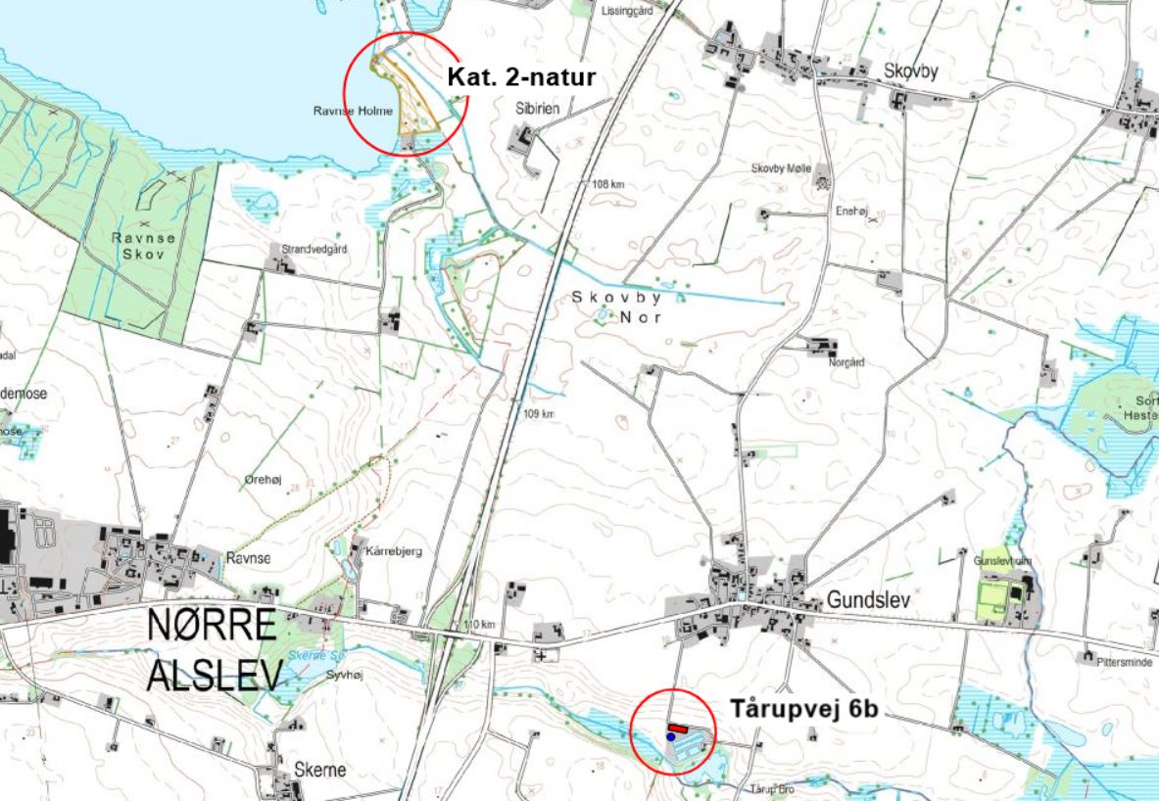Kort 2. Beliggenheden af husdyrbruget i forhold til nærmeste kategori 2-natur.

Kommunens vurdering
Den totale ammoniakdeposition fra den ansøgte produktion på husdyrbruget på kategori 2-naturen overstiger ikke bekendtgørelsens beskyttelsesniveau for kategori 2-natur. På denne baggrund vurderes det, at det samlede husdyrbrug ikke vil medføre en væsentlig påvirkning med ammoniak af det nærmeste kategori 2-natur.

Kategori 3-natur
For kategori 3-natur gælder, at kommunen konkret skal vurdere følgende beskyttede, ammoniakfølsomme naturtyper uden for Natura 2000-områder, som ikke er omfattet af kategori 1 og 2: Heder, moser og overdrev, som er beskyttet efter naturbeskyttelseslovens § 3, og ammoniakfølsomme skove.
Skov defineres som arealer, der er større end ½ ha og mere end 20 meter brede, og som er bevokset med træer, der danner eller inden for et rimeligt tidsrum vil danne en sluttet skov af højstammede træer, jf. skovlovens definition af skov.
En skov betegnes som ammoniakfølsom, når:
- der har været skov på arealet i lang tid (i størrelsesorden mere end ca. 200 år), så der er tale om gammel "skovjordbund",
- skoven er groet frem af sig selv på et naturareal, fx tidligere hede, mose eller overdrev, så jordbunden ikke har været dyrket mark inden for en periode svarende til perioden for gammel "skovjordbund", eller
- der i skoven er forekomst af naturskovindikerende eller gammelskovsarter, som er medtaget på listen over arter, der er brugt ved prioritering af naturmæssigt særligt værdifulde skove omfattet af skovlovens § 25.

Kommunen kan kun sætte vilkår, hvis det ansøgte kan medføre er merdeposition på kategori 3-natur på mindst 1 kg N/har/år. Naturområdet skal endvidere have en særlig regional eller lokal beskyttelsesinteresse og/eller en høj naturkvalitet.

Naturtypernes tålegrænse over for kvælstof fremgår af tabel 1.

Tabel 1. Naturtypernes tålegrænse for kvælstof. Kilde: Notat fra DCE af 6-9-2018.
Naturtype | Tålegrænse, kg N/ha
Overdrev | 10-25 (sure overdrev 10-15; kalkholdige overdrev 15-25)
Hede | 10-20 (tør hede 10-20; våd hede 15-25)
Mose og kær | 5-30 (højmoser 5-10; hængesæk og tørvelavninger 10-15; fattigkær og hedemoser 10-20; kalkrige moser, væld og rigkær 15-30)
Løvskov | 10-20 (skovbevoksede tørvemoser 10-15)
Nåleskov | 10-20

Baggrundsbelastningen med kvælstof er 9,34 kg N/ha i området, hvor husdyrbruget ligger jf. tabellen ”Total kvælstofdeposition 2020-2022” på Miljøstyrelsens MiljøGis til husdyrregulering.

I området omkring husdyrbruget ligger nogle naturtyper, som er omfattet af kategori 3, se kort 3 og tabel 2. Merdepositionen af kvælstof fra henholdsvis den ansøgte drift og efter 8-års reglen er beregnet på kategori 3-naturen i det elektroniske ansøgningssystem. Ved 8-års reglen skal kommunen inddrage alle etableringer, udvidelser og ændringer, der er godkendt, tilladt eller anmeldt i løbet af de seneste 8 år i beregningen af merdepositionen.

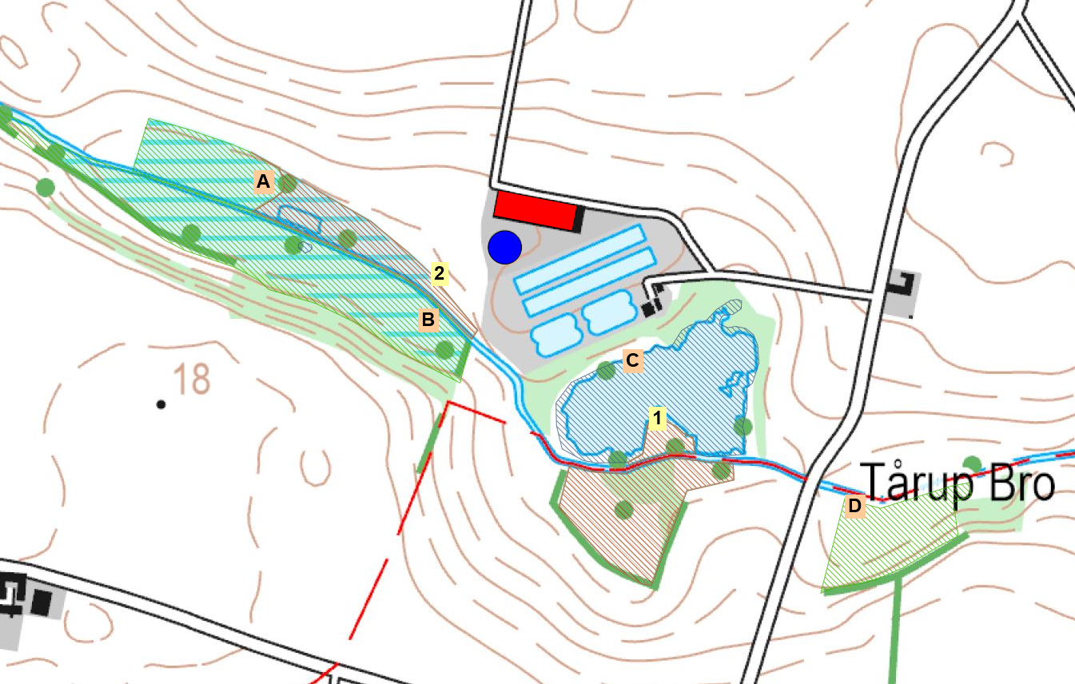
Kort 3. Beliggenheden af husdyrbruget i forhold til nærmeste kategori 3-natur (lokalitet 1 og 2) og beskyttet natur jf. naturbeskyttelseslovens § 3 (lokalitet A - D).

Tabel 2. Oversigt over kategori 3-natur ved husdyrbruget.
Lokalitet | Naturtype | Sårbare arter / natur | Beregnet  merdeposition (nudrift) | Beregnet  merdeposition  (8-års drift)
1 Mose syd | Mose | - | 0,0 kg NH₃-N/ha | 0,0 kg NH₃-N/ha
2 Mose sydvest | Mose | - | 0,0 kg NH₃-N/ha | 0,0 kg NH₃-N/ha

Omkring 200 m syd for stald og lager ligger et område med mose (lokalitet 1). Mosen er besigtiget i august 2018 jf. Naturdata. Den del af mosen, som er nærmest husdyrbruget, er en tagrørssump, som ligger på en tange ud i søen. Denne del af mosen har et begrænset indhold af arter, og naturtilstanden er vurderet til dårlig (V). Syd for Gundslev Å er mosen mere varieret og artsrig. En del af arealet slås, mens andet står med ellekrat og tagrør. Naturtilstanden er moderat (III).

Mosen i lokalitet 2 ligger ca. 56 m sydvest for nærmeste anlæg på husdyrbruget. Mosen er besigtiget i maj 2020 jf. Naturdata. Mosen er et drænet, men fugtigt til vådt lavbundsareal. Den vestlige del er kraftigt tilgroet med krat. Mosen indeholder en række almindelige plantearter for fugtige naturtyper. Naturtilstanden er vurderet til ringe (IV).

Kommunens vurdering
Den ansøgte produktion på husdyrbruget må ikke medføre, at tilstanden i kategori 3-naturtyperne påvirkes negativt. Dette kan undersøges ved at sammenholde naturtypernes tålegrænse for kvælstof med den beregnede merdeposition med kvælstof fra det ansøgte dyrehold.

Da merdepositionen med kvælstof i den nærmeste kategori 3-natur er beregnet til mindre end 1,0 kg NH₃-N/ha, vurderes det, at der ikke sker en tilstandsændring i disse naturområder. Det vurderes derfor, at der ikke skal stilles vilkår i forhold til kategori 3-naturområd-erne.

Beskyttet natur, der ikke er kategori-natur.
Ferske enge, strandenge og næringsrige søer/vandhuller er naturtyper omfattet af naturbeskyttelseslovens § 3, men som ikke er kategori-natur, jf. kort 3. Vest, syd og sydøst for husdyrbruget ligger nogle ferske enge. Afstanden fra engene til det nærmeste anlæg på husdyrbruget er ca. 205 m (lokalitet A), ca. 70 m (lokalitet B) og ca. 375 m (lokalitet D). I en afstand af ca. 135 m syd for husdyrbruget ligger en sø (lokalitet C). Merdepositionen fra den ansøgte produktion er mindre end 1 kg NH₃-N/ha i de fire naturområder, se yderligere beskrivelse i afsnit 1.1.3. Det vurderes derfor, at den ansøgte produktion ikke vil medføre tilstandsændringer i nærliggende § 3-naturtyper, og at husdyrbruget kan drives på stedet uden at indebære en væsentlig virkning på miljøet, herunder i forhold til omgivelsernes sårbarhed og kvalitet, jf. husdyrgodkendelsesbekendtgørelsens § 34 stk. 1 nr. 2.

Natura 2000-områder
Natura 2000-områder udgøres af habitat- og fuglebeskyttelsesområder, som til sammen danner et økologisk netværk af beskyttede naturområder gennem hele EU. I Danmark kaldes områderne også for internationale naturbeskyttelsesområder, og her indgår også ramsar-områderne. Der er 254 habitat-, 113 fuglebeskyttelses- og 27 ramsar-områder i Danmark.

Før der træffes afgørelse om tilladelse eller godkendelse efter husdyrbrugsloven, skal der foretages en vurdering af, om projektet i sig selv eller i forbindelse med andre planer og projekter kan påvirke et Natura 2000-område væsentligt, jf. habitatbekendtgørelsens § 7 stk. 1. Princippet i beskyttelsen er, at der ikke i disse områder må foretages noget, som skader de naturværdier (naturtyper og arter), som ligger til grund for deres udpegning.

Hvis projektet i sig selv eller i forbindelse med andre planer og projekter kan påvirke et Natura 2000-område væsentligt, skal der, jf. habitatbekendtgørelsens § 7 stk. 2, foretages en nærmere konsekvensvurdering af projektets virkninger på Natura 2000-området under hensyn til bevaringsmålsætningen for det pågældende område. Den fælles målsætning for de udpegede områder er, at de naturtyper og arter, som et område er udpeget for at beskytte, skal have en gunstig bevaringsstatus.

Nærmeste Natura 2000-område i forhold til stald og lager på husdyrbruget er område nr. 168 Havet og kysten mellem Præstø Fjord og Grønsund, som på dette sted består af habitatområde 147 og fuglebeskyttelsesområde 84. Afstanden fra husdyrbruget er ca. 5,5 km til Natura 2000-området, se kort 1.

Natura 2000-området er 32.825 ha og omfatter havet og kysterne mellem det sydøstlige Sjælland, Møn og Falster, fra Præstø Fed i nord til Hestehoved Fyr på Falster i syd, fra Farødæmningen i vest til Hollændergrund nord for Ulvshale mod øst. Den nordøstlige del af Falster grænser op til den sydligste del af Natura 2000-området. Den marine del af området udgøres af lavvandede bugter, fjorde og sunde med sandbund og spredte sten. Strømforholdene er meget varierede og bidrager til et afvekslende kystlandskab. Generelt udgøres landarealet i Natura 2000-området af langstrakte og mere eller mindre smalle kyststrækninger.
Udpegningsgrundlaget fremgår af tabel 3.

Tabel 3. Udpegningsgrundlag for Natura 2000-område 168 (H47 og F84).
Udpegningsgrundlag for habitatområde H147
Naturtyper: | Sandbanke (1110)  Vadeflade (1140)  *Lagune (1150)  Bugt (1160)  Rev (1170)  Strandvolde med enårige planter (1210)  Strandvolde med flerårige planter (1220)  Enårig strandengsvegetation (1310)  Strandeng (1330)  Forklit (2110)  Hvid klit (2120)  *Grå/grøn klit (2130)  *Klithede (2140)  Havtornklit (2160)  Skovklit (2180)  Klitlavning (2190)  *Enebærklit (2250)  Søbred med småurter (3130)  Kransnålalge sø (3140)  Næringsrig sø (3150) | Brunvandet sø (3160)  Våd hede (4010)  Tør hede (4030)  Enekrat (5130)  Kalkoverdrev *orkideer (6210)  *Surt overdrev (6230)  Tidvis våd eng (6410)  Urtebræmme (6430)  Hængesæk (7140)  *Avneknippemose (7210)  *Kildevæld (7220)  Rigkær (7230)  Bøg på mor (9110)  Bøg på muld (9130)  Ege-blandskov (9160)  Vinteregeskov (9170)  Stilkegekrat (9190)  *Elle- og askeskov (91E0)  * angiver prioriteret naturtype
Arter: | Skæv vindesnegl  Sumpvindelsnegl  Stor vandsalamander | Bredøret flagermus  Spættet sæl  Mygblomst

Udpegningsgrundlag for fuglebeskyttelsesområde F84
Fugle: | Knopsvane (rastende)  Sangsvane (rastende)  Troldand (rastende)  Toppet skallesluger (rastende)  Havørn | Stor skallesluger (rastende)  Lille skallesluger (rastende)  Blishøne (rastende)  Fjordterne  Havterne

I Danmark findes tillige 60 naturtyper (lysåben natur, skovtyper, søer, vandløb og marine naturtyper), der er omfattet af EF-Habitatdirektivets bilag I, som beskyttede i Natura2000-områderne. Flere af disse naturtyper er særligt truede (såkaldt prioriterede), hvilket medfører et særligt ansvar for beskyttelsen.

Nærmeste forekomst af terrestriske habitatnaturtyper indenfor Natura 2000-området er kategori 1-naturtyperne 6210 Kalkoverdrev og 7230 Rigkær, som ligger ved Bredemage Hage på Bogø ca. 5,5 km nordøst for nærmeste anlæg på husdyrbruget, se beskrivelse og vurdering i afsnit 1.1.1 og kort 1.

Kommunens vurdering
Den totale deposition af ammoniak fra den ansøgte produktion overstiger ikke bekendtgørelsens fastlagte beskyttelsesniveau for nærmeste ammoniakfølsomme habitatnatur i Natura 2000-området. Kommunen vurderer, at projektet på Tårupvej 6a ikke i sig selv påvirker disse naturtyper og dermed arter og naturtyper på udpegningsgrundlaget for Natura 2000-området.

Samlet vurderes det, at bevaringsstatus for arter og naturtyper på udpegningsgrundlaget for Natura 2000-område 168 ikke vil blive negativt påvirket, og dermed at det ansøgte projekt hverken alene eller sammen med andre planer og projekter i området vil påvirke Natura 2000-området væsentligt.

Bilag IV-arter og andre sjældne og/eller beskyttelseskrævende arter
I Danmark findes der 76 dyre- og plantearter, der er omfattet af EF-Habitatdirektivets bilag IV (kaldet bilag IV-arter) som særlig strengt beskyttet i det naturlige udbredelsesområde ifølge direktivets artikel 12. I Guldborgsund Kommune findes sikkert, med stor sandsynlighed eller er tidligere fundet 25 dyre- og plantearter, som er omfattet af bilag IV (Tabel 5, sidst i dokumentet).

Beskyttelsen indebærer bl.a. forbud mod beskadigelse eller ødelæggelse af arternes levesteder og yngle- og/eller rasteområder. Ved godkendelse af projekter skal kommunen vurdere, om projektet beskadiger eller ødelægger yngle- eller rasteområder i det naturlige udbredelsesområde for Bilag IV-arterne. Projektet kan kun godkendes, hvis der ikke sker beskadigelse eller ødelæggelse herunder gradvis forringelse af yngle- eller rasteområder jf. Habitatbekendtgørelsens § 11 og Naturbeskyttelseslovens § 29a.

Udover beskyttelseskrævende Bilag IV-arter skal ansøgningen vurderes i forhold til rødlistede og fredede arter. Bilag IV-arternes status i Guldborgsund kommune fremgår af tabel 5, sidst i dokumentet.

Padder
Det følger af Miljøstyrelsens husdyrvejledning at inden for en afstand på 300 m fra stald/lager kan depositionen af kvælstof henføres til punktkilden (stald/lager). Ved større afstande vil en påvirkning fra punktkilden (stald/lager) ikke kunne adskilles fra den diffuse forurening.

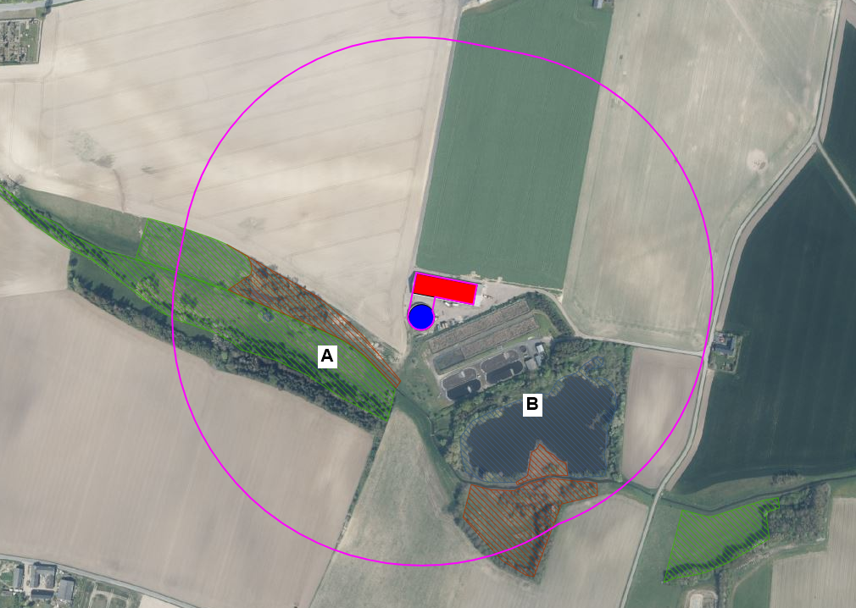Kort 4. Beliggenheden af beskyttede naturtyper ved husdyrbruget. Eng=grøn skravering; sø = blå skravering; mose = rød skravering. Den pink streg angiver afstanden på 300 m fra stalde og gødningslagre.

Tabel 4. Beregning af ammoniakdepositionen fra husdyrbruget.
 | Afstand  fra anlæg | Retning | Totaldeposition | Merdeposition  nudrift | Merdeposition  8-års drift
A eng | 70 m | SV | 1,5 kg NH₃-N/år | 0,0 kg NH₃-N/år | 0,0 kg NH₃-N/år
B sø | 145 m | SØ | 0,7 kg NH₃-N/år | 0,0 kg NH₃-N/år | 0,0 kg NH₃-N/år

Indenfor en afstand af 300 m fra husdyrbruget er der en sø og flere områder med fersk eng og mose, se kort 4. Søen og flere af eng- og moseområderne vurderes at være egnede yngle- og rasteområder for Springfrø og Stor Vandsalamander, og ifølge Arter.dk er der registreret Springfrø i 2020 på den ferske eng sydvest for husdyrbruget (punkt A på kort 4). En beregning af ammoniakdepositionen fra den ansøgte produktion fremgår af tabel 4.

Flagermus
Potentielle levesteder for flagermus findes i stalde, lader, træer m.m. Det forventes at omkring 5 flagermusarter kan findes i denne del af kommunen (Tabel 5, sidst i dokumentet med beskrivelser af bilag IV-arter). Ved projektet sker der ikke nedrivning af bygninger eller fældning af større træer.

Andre bilag IV-arter, sårbare eller fredede arter
Det vurderes ikke sandsynligt, at der inden for området findes andre bilag IV-arter end padder og flagermus. Endvidere er der ikke kendskab til forekomst af andre sjældne, sårbare eller fredede arter inden for området.

Kommunens vurdering
Bilag IV-padderne kan blive påvirket ved, at deres yngle- og rastesteder kan ændres som følge af merdeposition med kvælstof fra stald og lager. Da den beregnede merdeposition er mindre end 1,0 kg NH₃-N/år medfører det ikke ændringer i naturtypen, jf. Miljøstyrelsens husdyrvejledning. Kommunen vurderer derfor, at det potentielle yngle- og rastested for bilag IV-padder ikke bliver beskadiget eller ødelagt ved gennemførelse af det ansøgte projekt.

Ved projektet sker der ikke nedrivning af bygninger, rydning af store træer eller lignende aktiviteter, der kan påvirke yngle- og rastesteder for flagermus. Det vurderes på denne baggrund, at projektet kan gennemføres uden at beskadige eller ødelægge yngle- og rasteområder for arter af flagermus.

Tabel 5. Bilag IV arter i Guldborgsund Kommune, deres forekomst samt påvirkning

Art | Udbredelse /  lokalitet | Er særligt sårbar overfor
Brandts  flagermus | Registreringerne i Guldborgsund Kommune begrænser sig til fund omkring Gedsergård  Arten findes på lokaliteter i Lolland Kommune. | Aktiviteter, der kan påvirke dens levesteder.  Findes i huse (og træer). Overvintrer i kældre, miner m.v.
Damflagermus | Registreret omkring den nordlige del af Guldborgsund både på Lolland og Falster.  En lille bestand, der jager i dette område. | Aktiviteter, der kan påvirke dens overvintrings- og jagtområder.  Findes i huse og hule træer nær ved større vandflader, hvor den jager.
Vandflagermus | Almindeligt forekommende i hele kommunen. | Aktiviteter, der kan påvirke dens overvintringsområder.  Findes i hule træer i nærheden af jagtområderne. Overvintrer i miner, kældre, brønde m.v.  Jager over vandflader.
Frynseflagermus | En lokalitet i det østlige Lolland.  Viden manglefuld. | Aktiviteter, der kan påvirke dens leve- og overvintringssteder.  Findes i hule træer, knyttet til skovområder. Overvintrer i miner, kældre m.v.
Troldflagermus | Almindeligt forekommende i kommunen med undtagelse af Nordfalster. | Aktiviteter, der kan påvirke dens leve- og overvintringssteder.  Findes i huse samt hule træer i ældre løvskov.
Dværgflagermus | Almindeligt forekommende i næsten hele kommunen.  Er især knyttet til løvskovsrige områder. | Aktiviteter, der kan påvirke dens leve- og overvintringssteder.  Overvintrer i bygninger og hule træer.
Pipistrelflagermus | Findes på det sydligste af Falster. En lille bestand ved Gedser. | Aktiviteter, der kan påvirke dens leve- og overvintringssteder.  Findes i huse samt hule træer.
Brunflagermus | Almindeligt forekommende i næsten hele kommunen.  Er især knyttet til gamle løvskove og parker. | Aktiviteter, der kan påvirke dens leve- over overvintringssteder.  Er knyttet til hule træer i løvskov.
Sydflagermus | Almindeligt forekommende i næsten hele kommunen. | Aktiviteter, der kan påvirke dens levesteder.  Findes i bygninger.  Stærkt mennesketilknyttet art.
Bredøret flagermus | I 2002-2005 registreret ved Søholt og Hamborg Skov, Næsgård, Halskovvænge, Korselitze. | Aktiviteter, der kan påvirke dens levesteder.  Findes i bygninger, kældre m.v.
Langøret flagermus | Nordøstfalster, Sydfalster, Midt- og Nordøstlolland. | Aktiviteter, der kan påvirke dens leve- og overvintringssteder.  Findes i bygninger og hule træer.
Markfirben | Muligvis forsvundet. | Aktiviteter, der kan påvirke dens levesteder.  Findes på åbne, varme, solrige lokaliteter f.eks. vejskråninger, stendiger, kystskrænter og lign.
Stor vandsalamander | Almindeligt forekommende i hele kommunen. | Aktiviteter, der kan påvirke dens levesteder. Udsætning af fisk.  Findes i lysåbne, ofte vegetationsrige, rene vandhuller.
Løgfrø | Sydøstlige Lolland samt Bøtø reservatet.  Findes syd for Grønnegade. | Aktiviteter, der kan påvirke dens levesteder.  Yngler i lysåbne, vegetationsrige, rene vandhuller.  Raster på arealer med løs jord, hvor den kan grave sig ned.
Løvfrø | Evt. omkring Vigsnæs på Lolland og kysten øst for Kippinge på Falster. | Aktiviteter, der kan påvirke dens levesteder.  Findes i lysåbne, lavvandede vandhuller, rent vand, rig undervandsvegetation.  Raster i brombærbuske, tjørn, gedeblad, slåen m.v.
Springfrø | Almindeligt forekommende i hele kommunen. | Aktiviteter, der kan påvirke dens levesteder. Veje nær ynglesteder. Udsætning af fisk, ænder.  Vandhuller uden fisk. Raster i bunker af sten og kvas i skove, levende hegn m.v.
Strandtudse | Vestlig side af det sydligste Falster samt Bøtø reservatet. | Aktiviteter, der kan påvirke dens levesteder. Veje nær ynglesteder.  Findes i lavvandede, lysåbne, udtørrende vandhuller f.eks. på græssede strandenge.  Raster i åbne områder med lav vegetation f.eks. græssede strandenge. Graver sig ned i jorden.
Grønbroget Tudse | Nordøstfalster, Sydfalster, Midt- og Sydøstlolland.  Har tidligere været ret almindelig på Falster, men den er gået stærkt tilbage.  Findes omkring Store Musse | Ophør eller ændring af driften i yngleområder. Veje nær ynglesteder.  Findes i lysåbne vandhuller med lav vegetation på brinkerne, og f.eks. markoversvømmelser. “Pionerart”.  Raster på land nær ynglevandhul f.eks. under sten, jordhuller.
Spidssnudet Frø | Almindeligt forekommende i hele kommunen.  Registreret i Marielyst og Bøtø Plantage | Aktiviteter, der kan påvirke dens levesteder. Veje nær ynglesteder.  Findes i vandhuller og søer gerne i sammenhæng med anden natur (eng, mose).  Raster i enge, sumpede områder nær ynglestedet.
Grøn mosaikguldsmed | Registreret i Korselitze Østerskov i 1912.  Bør stadig eftersøges på egnede lokaliteter. | Aktiviteter, der kan påvirke dens levesteder.  Yngler i søer og damme med Krebseklo.
Stor kærguldsmed | Horreby Lyng og Listrup Lyng. | Lever i mindre, brunvandede søer f.eks. næringsfattige tørvegrave. Beskyttede lokaliteter med sol og læ.
Lys skivevandkalv | Formentlig forsvundet.  Registreret i 1975 i Horreby Lyng. | Aktiviteter, der kan påvirke dens levesteder.  Lever i store og små søer med rent, klart - brunligt vand.
Bred  vandkalv | Formentlig forsvundet.  Registreret i 1976 i Horreby Lyng. | Aktiviteter, der kan påvirke dens levesteder.  Lever i rene søer med klart eller svagt brunt vand og med bestande af større vårfluelarver. F.eks. skovsøer.
Eremit | Krenkerup Haveskov og Maltrup Skov på Lolland. | Aktiviteter, der kan påvirke dens levesteder.  Lever i gamle løvtræer med smuldfyldte huller. I skove, parker.
Mygblomst | Tidligere registreret i Idalund Teglværk, Hanemose, Kartofte Mose og Radsted Mose.  Seneste fund mindst 30 år tilbage. | Tilgroning, vandstandssænkning.

